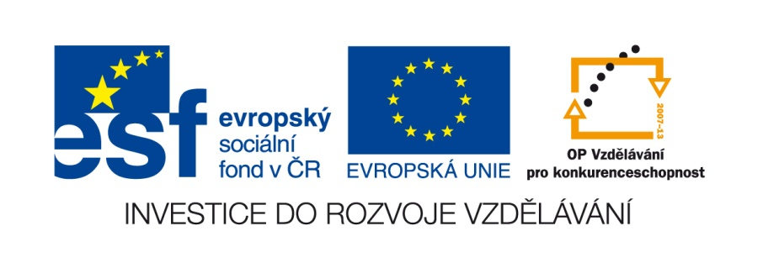

VY __ III/2__INOVACE __ 43

MATEMATIKA

Násobení číslem 4



Autor DUM | Mgr. Jindřich Láska, s využitím internetových stránek
Datum (období) vzniku DUM | 28. 4. 2012
Ročník a typ školy | 6. roční ZŠ praktické
ŠVP | „Učíme se pro život“ č. j. 580/07, RVP pro ZV, příloha pro LMP
Vzdělávací oblast | Matematika a její aplikace
Vzdělávací obor | Matematika a její aplikace
Vyučovací předmět | Matematika
Téma (klíčová slova) | Násobeno, číselná řada
Očekávaný výstup | Učební materiál pomůže lépe žákovi zapamatovat si násobilku číslem 4. Vytvoří si představu posloupnosti čísel při násobení číslem 4.
Druh učebního materiálu | Pracovní list
Anotace (popis způsobu použití) | Žák sleduje prezentaci učitele předváděnou na interaktivní tabuli, poslouchá výklad, zapojuje se do diskuse, odpovídá na otázky související s prezentací, plní pokyny učitele (např. s pomocí učitele prezentaci předvádí). Žákům lze prezentaci přeposlat na jednotlivé počítače na jejich školní e-maily, aby si ji mohli při hodině prohlížet samostatně, případně s její pomocí zpracovávat zadané písemné úkoly.
Celková velikost | 797 kB

Vytvoř příklady pro násobení číslem 4.

Obrázek č. 1



Zapište jako příklad :

Obrázek č. 2



Zapište jako příklad :

Obrázek č. 3



Zapište jako příklad :

Obrázek č. 4



Zapište jako příklad :

Obrázek č. 5



Zapište jako příklad:

Obrázek č. 6



Zapište jako příklad:

Obrázek č. 7

Zapište jako příklad:

Obrázek č. 8

Zapište jako příklad:

Obrázek č. 9
 Zapište jako příklad:

Obrázek č. 10


Zapište jako příklad:

Řešení:
1x4=4
2x4=8
3x4=12
4x4=16
5x4=20
6x4=24
7x4=28
8x4=32
9x4=36
10x4=40

Obrázek č. 1
HEART FREE, Clipart. clker.com [online]. [cit. 16.11.2013]. Dostupný na WWW: http://www.clker.com/search/heart/1
Obrázek č. 2
SIMPLE TEDDY BEAR, Clipart. http://www.clker.com/clipart-4615.html [online]. [cit. 16.11.2013]. Dostupný na WWW: Tuesday, 13-Nov-07 12:47:28 PST http://www.clker.com/clipart-4615.html
Obrázek č. 3
OCAL, Children Cartoon Clipart‎. http://www.clker.com/search/cartoon/3 [online]. [cit. 16.11.2013]. Dostupný na WWW: Tuesday, 13-Nov-07 12:00:59 PST
Obrázek č. 4
OCAL, Ladybug Lady Bug Clip Art. http://www.clker.com/clipart-3350.html [online]. [cit. 17.11.2013]. Dostupný na WWW: Tuesday, 13-Nov-07 12:24:00 PST
Obrázek č. 5
OCAL, Football Ball Clip Art. http://www.clker.com/clipart-4577.html [online]. [cit. 17.11.2013]. Dostupný na WWW: Tuesday, 13-Nov-07 12:46:42 PST
Obrázek č. 6
OCAL, Apple Clip Art. http://www.clker.com/clipart-3982.html [online]. [cit. 17.11.2013]. Dostupný na WWW: Tuesday, 13-Nov-07 12:35:18 PST
Obrázek č. 7
OCAL, Butterfly Clip Art. http://www.clker.com/clipart-11571.html [online]. [cit. 17.11.2013]. Dostupný na WWW: Sunday, 18-Nov-07 18:19:25 PST
Obrázek č. 8
OCAL, Flowerhorn Fish Clip Art. http://www.clker.com/clipart-11833.html [online]. [cit. 17.11.2013]. Dostupný na WWW: Sunday, 18-Nov-07 19:02:31 PST
Obrázek č. 9
Zapište jako příklad: OCAL, Mr Sun Clip Art. http://www.clker.com/clipart-13408.html [online]. [cit. 17.11.2013]. Dostupný na WWW: Friday, 07-Dec-07 21:15:41 PST
Obrázek č. 10
OCAL, Bald Eagle Clip Art. http://www.clker.com/clipart-23395.html [online]. [cit. 17.11.2013]. Dostupný na WWW: Tuesday, 15-Jul-08 20:42:05 PDT

